**Отчет по рубежному контролю №2 по курсу**

**базовые компоненты интернет-технологий (БКИТ)**

|  |  |
| --- | --- |
| ИСПОЛНИТЕЛЬ: |  |
| студент группы ИУ5Ц-54Б Папин Алексей | _____________________ |
|  | (подпись) |
| Гапанюк Ю.Е. | "__"_____________2022 г. |

Москва, МГТУ - 2022

_____________________________________________________________________________________________

**СОДЕРЖАНИЕ ОТЧЕТА**

1. Листинг программы: 2

1.1. RK_2.py (Основной файл) 2

1.2. test.py (Файл модульного теста) 5

2. Результаты работы программы: 7

2.1. Основной файл (RK_2.py) 7

2.2. Модульный тест-файл (test.py) 7

2.2.1.В IDE JetBrains PyCharm 7

2.2.2.В cmd / powershell 8

# **Листинг программы:**

# **RK_2.py (Основной файл)**

from operator import itemgetter  
  
'''  
Вариант Г.  
«Книга» и «Глава» связаны соотношением один-ко-многим.   
Выведите список всех книг, у которых название начинается с буквы «А», и список содержащих в них глав.  
  
«Книга» и «Глава» связаны соотношением один-ко-многим.   
Выведите список книг с максимальной страницы глав в каждой книге, отсортированный по максимальной странице.  
  
«Книга» и «Глава» связаны соотношением многие-ко-многим.   
Выведите список всех связанных глав и книг, отсортированный по книгам, сортировка по главам произвольная.   
'''  
  
  
# класс Глава  
class Chapter:  
 def __init__(self, id, name, page, book_id):  
 # номер главы  
 self.id = id  
 # название главы  
 self.name = name  
 # страница на которой находится глава  
 self.page = page  
 # номер книги  
 self.book_id = book_id  
  
  
# класс книга  
class Book:  
 def __init__(self, id, name):  
 self.id = id  
 self.name = name  
  
  
class ChapterBook:  
 def __init__(self, book_id, chapter_id):  
 self.book_id = book_id  
 self.chapter_id = chapter_id  
  
  
books = [  
 Book(1, 'СХЕМЫ АЛГОРИТМОВ, ПРОГРАММ, ДАННЫХ И СИСТЕМ.'),  
 Book(2, 'Теоретические основы электротехники. Электрические цепи.'),  
 Book(3, 'Английский язык (Для технических университетов и вузов)'),  
 Book(4, 'Руководство для начинающих С++. Второе издание'),  
 Book(5, 'Архитектура АСОИУ. ЭЛЕМЕНТЫ ТЕОРИИ МНОЖЕСТВ')  
]  
chapters = [  
 Chapter(1, 'Основные положения теории электромагнитного поля и их применение к теории электрических цепей', 8, 2),  
 Chapter(2, 'ОПИСАНИЕ СХЕМ', 23, 1),  
 Chapter(3, 'Основы С++', 22, 4),  
 Chapter(4, 'ОПИСАНИЕ СИМВОЛОВ', 139, 1),  
 Chapter(5, 'Не линейные электрические цепи временного тока', 70, 2),  
 Chapter(6, 'АРХИЕКТУРНОЕ ПОНЯТИЕ МНОЖЕСТВА', 4, 5)  
]  
chapters_of_books = [  
 ChapterBook(2, 1),  
 ChapterBook(1, 2),  
 ChapterBook(4, 3),  
 ChapterBook(1, 4),  
 ChapterBook(2, 5),  
 ChapterBook(5, 6),  
]  
  
  
def one_to_many(books, chapters):  
 return [(ch.name, ch.page, book.name)  
 for book in books  
 for ch in chapters  
 if ch.book_id == book.id]  
  
  
def many_to_many_temp(books, chapters_of_books):  
 return [(book.name, ChOfBooks.book_id, ChOfBooks.chapter_id)  
 for book in books  
 for ChOfBooks in chapters_of_books  
 if book.id == ChOfBooks.book_id]  
  
  
def many_to_many(books, chapters):  
 return [(ch.name, ch.page, book_name)  
 for book_name, book_id, ch_id in many_to_many_temp(books, chapters_of_books)  
 for ch in chapters if ch.id == ch_id]  
  
  
def exercise_G1(books, chapters):  
 array_dict = {}  
 for lib_name, x, book_name in one_to_many(books, chapters):  
 # если название книг начинается с 'А'  
 if book_name[0] == 'А':  
 if book_name in array_dict:  
 array_dict[book_name].append(lib_name)  
 else:  
 array_dict[book_name] = [lib_name]  
  
 return array_dict.items()  
  
def exercies_G2(books, chapters):  
 array_dict_2 = {}  
 for x, func_num, book_name in one_to_many(books, chapters):  
 if book_name in array_dict_2:  
 array_dict_2[book_name] = max(array_dict_2[book_name], func_num)  
 else:  
 array_dict_2[book_name] = func_num  
 array_dict_2 = {key: value for key, value in sorted(array_dict_2.items(), key=lambda item: item[1])}  
 return array_dict_2.items()  
  
def exercise_G3(books, chapters):  
 array_list = []  
 for lib_name, x, book_name in many_to_many(books, chapters):  
 array_list.append((book_name, lib_name))  
 array_list = sorted(array_list, key=lambda item: item[0])  
 return array_list  
  
def main():  
 print('Задание Г1')  
 print(*exercise_G1(books, chapters))  
  
 print('Задание Г2')  
 print(*exercies_G2(books, chapters))  
  
 print('Задание Г3')  
 print(*exercise_G3(books, chapters))  
  
  
if __name__ == '__main__':  
 main()

# **test.py (Файл модульного теста)**

import unittest  
  
from RK_1 import Chapter, Book, ChapterBook, exercise_G1, exercies_G2, exercise_G3, books, chapters, chapters_of_books  
  
simple_book = [  
 Book(1, 'Азбука'),  
 Book(2, 'Программирование на Python'),  
 Book(3, 'Математика')  
]  
simple_chapter = [  
 Chapter(1, 'Модульный тест', 10, 2),  
 Chapter(2, 'Буква А', 1, 1),  
 Chapter(3, 'Плюсик', 4, 3)  
]  
simple_chapter_of_books = [  
 ChapterBook(1, 2),  
 ChapterBook(2, 1),  
 ChapterBook(3, 3)  
]  
  
# Тест на создание класс "Глава"  
class test_programms(unittest.TestCase):  
  
 # Класс Chapter с пустыми параметрами  
 def test_empty_parametrs_class_chapter(self):  
 with self.assertRaises(TypeError) as context:  
 # Выводит ошибку, т.к. в классе не было инициализировано по умолчанию  
 Chapter()  
  
 self.assertEqual(  
 "__init__() missing 4 required positional arguments: 'id', 'name', 'page', " "and 'book_id'",  
 str(context.exception))  
  
 # Класс Chapter с пустыми значениями  
 def test_empty_class_chapter(self):  
 myclass_chapter = Chapter(None, None, None, None)  
 self.assertEqual(myclass_chapter.id, None)  
 self.assertEqual(myclass_chapter.name, None)  
 self.assertEqual(myclass_chapter.page, None)  
 self.assertEqual(myclass_chapter.book_id, None)  
  
 # Класс Chapter с значением  
 def test_class_chapter(self):  
 myclass_chapter = Chapter(1, 'Математическое моделирование', 8, 2)  
 self.assertEqual(myclass_chapter.id, 1)  
 self.assertEqual(myclass_chapter.name, 'Математическое моделирование')  
 self.assertEqual(myclass_chapter.page, 8)  
 self.assertEqual(myclass_chapter.book_id, 2)  
  
 # Класс Book с значением  
 def test_class_book(self):  
 myclass_book = Book(1, 'СХЕМЫ АЛГОРИТМОВ')  
 self.assertEqual(myclass_book.id, 1)  
 self.assertEqual(myclass_book.name, 'СХЕМЫ АЛГОРИТМОВ')  
  
 # Класс ChapterBook с значением  
 def test_class_chapter_book(self):  
 myclass_chapter_book = ChapterBook(2, 1)  
 self.assertEqual(myclass_chapter_book.book_id, 2)  
 self.assertEqual(myclass_chapter_book.chapter_id, 1)  
  
 # Проверка задания Г1  
 def test_exercise_G1(self):  
 self.assertEqual(dict(exercise_G1(simple_book, simple_chapter)), {'Азбука': ['Буква А']})  
  
 # Проверка задания Г2  
 def test_exercise_G2(self):  
 self.assertEqual(dict(exercies_G2(simple_book, simple_chapter)), {'Азбука': 1, 'Математика': 4, 'Программирование на Python': 10})  
  
 # Проверка задания Г3  
 def test_exercise_G3(self):  
 self.assertEqual(exercise_G3(simple_book, simple_chapter), [('Азбука', 'Буква А'), ('Программирование на Python', 'Модульный тест')])  
  
  
if __name__ == '__main__':  
 unittest.main()

# **Результаты работы программы:**

# **Основной файл (RK_2.py)**

Задание Г1

('Архитектура АСОИУ. ЭЛЕМЕНТЫ ТЕОРИИ МНОЖЕСТВ', ['АРХИЕКТУРНОЕ ПОНЯТИЕ МНОЖЕСТВА'])

Задание Г2

('Архитектура АСОИУ. ЭЛЕМЕНТЫ ТЕОРИИ МНОЖЕСТВ', 4) ('Руководство для начинающих С++. Второе издание', 22) ('Теоретические основы электротехники. Электрические цепи.', 70) ('СХЕМЫ АЛГОРИТМОВ, ПРОГРАММ, ДАННЫХ И СИСТЕМ.', 139)

Задание Г3

('Архитектура АСОИУ. ЭЛЕМЕНТЫ ТЕОРИИ МНОЖЕСТВ', 'АРХИЕКТУРНОЕ ПОНЯТИЕ МНОЖЕСТВА') ('Руководство для начинающих С++. Второе издание', 'Основы С++') ('СХЕМЫ АЛГОРИТМОВ, ПРОГРАММ, ДАННЫХ И СИСТЕМ.', 'ОПИСАНИЕ СХЕМ') ('СХЕМЫ АЛГОРИТМОВ, ПРОГРАММ, ДАННЫХ И СИСТЕМ.', 'ОПИСАНИЕ СИМВОЛОВ') ('Теоретические основы электротехники. Электрические цепи.', 'Основные положения теории электромагнитного поля и их применение к теории электрических цепей') ('Теоретические основы электротехники. Электрические цепи.', 'Не линейные электрические цепи временного тока')

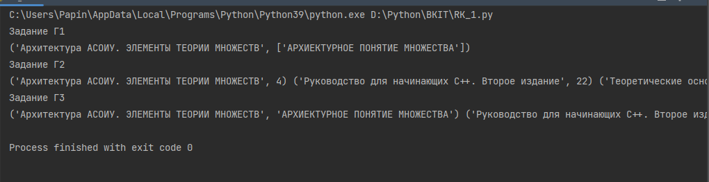

Рисунок 1 - Скриншот результатов работы программы

# **Модульный тест-файл (test.py)**

# **В IDE JetBrains PyCharm**

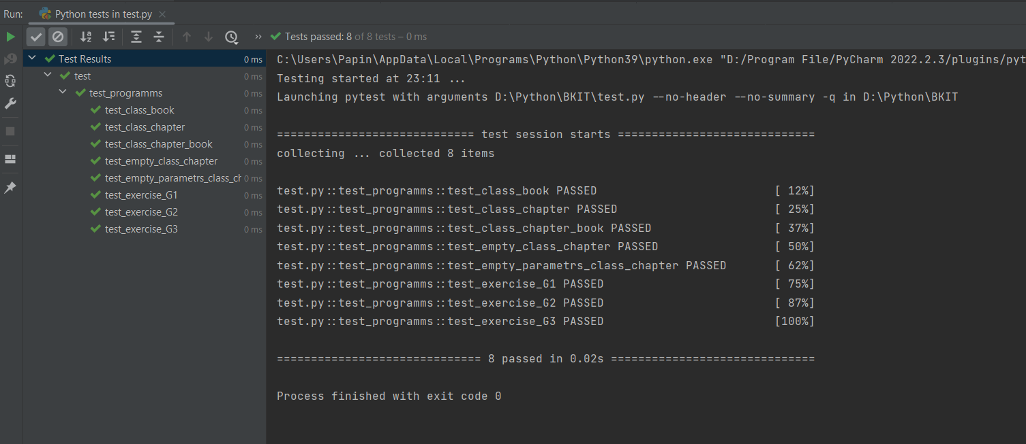

# **В cmd / powershell**

